З досвіду роботи психолога

Мушир А.В.

- 2008 -

У народі кажуть:
«Де гра — там і радість»
Діти всіх народів світу мають спільну характерну рису — вроджений потяг до гри. Переоцінити її значення вжитті дитини важко. А уявити дитинство без неї взагалі неможливо.
Гра — це «чарівна скринька», за допомогою якої можна навчити дитину читати, писати і, головне, — мислити, спостерігати, доводити, розуміти, творити.
Відомий психолог Л. С. Виготський зазначав, що наукові поняття не засвоюються і не заучуються дитиною, а виникають і складаються за допомогою величезної напруги її власної думки. Саме тому одним зі шляхів, який веде до прискорення процесу пізнання, є використання розвивальних ігор у різних видах діяльності дошкільників. Під розвивальною грою ми розуміємо ігрову діяльність, організовану педагогом і спрямовану на розвиток психічних процесів у школярів , їх емоційної сфери.
Характерні особливості розвивальних ігор наступні:
- Кожна гра являє собою комплекс завдань, які дитина виконує за допомогою картинок, кубиків, цеглинок, квадратиків, іграшок та ін.
- Завдання даються дитині в різній формі: у вигляді моделі, площинного малюнка, креслення, письмової чи усної інструкції, і в такий спосіб знайомлять дитину з різними способами передачі інформації.
- Завдання розміщені в порядку збільшення складності, тобто в них використано принцип народних ігор: від простого до більш складного.
- Поступове зростання труднощів в іграх дозволяє дитині йти вперед і вдосконалюватися самостійно, тобто розвивати свої творчі здібності, на відміну від навчання, де все пояснюють і де формуються лише виконавські риси дитини.
- Не можна пояснювати дитині спосіб і порядок виконання завдань, підказувати ані словом, ані жестом, ані поглядом. Дитина вчиться все брати самостійно з реального життя, вибудовуючи певну власну модель.
- Не можна вимагати і домагатися, щоб дитина з першого разу виконала завдання. Можливо, вона ще не доросла, не дозріла, і потрібно почекати день, тиждень, місяць або й більше.
Зміст структурних частин розвивальної гри визначається її метою, яка передбачає формування та розвиток психічних процесів у дошкільників.
Ігровий задум являє собою ігрову ситуацію, в яку вводиться дитина і яку вона сприймає як реальну. Це досягається, якщо задум спирається на конкретні потреби і нахили дітей, їх досвід. Наприклад, малюків цікавить предметний світ. Отже, задум базується на діях із предметами. У всіх випадках задум гри реалізується в ігрових діях, які пропонуються дитині, щоб гра відбулася. В одних іграх потрібно щось скласти, в інших — виконати відповідні доручення і т. ін. Ігрові дії завжди включають навчальне завдання: назвати форму предмета, запам'ятати розміщення предметів і т. ін. Виконання навчальних завдань вимагає від дитини активних розумових і вольових зусиль. Ігровий матеріал також спонукає дитину до гри, має важливе значення для розвитку дитини та для втілення ігрового задуму.
Правила гри доводять до свідомості дітей її задум, ігрові дії та навчальне завдання. Ігрові правила бувають двох видів: правила дії та правила спілкування. Наприклад, правилами дій можуть бути: вибрати предмет, який сподобався, але не того кольору, що круг на шиї дитини, або: не називаючи предмет, скласти про нього оповідання. Правила спілкування спрямовані на регулювання поведінки, активності, стримування імпульсивності.
Відомий педагог Б. П. Нікітін визначив «золоті правила» розвивальних ігор, яких слід дотримуватися дорослим. Ось деякі з них:
- Гра має приносити радість і дитині, і дорослому. Кожен успіх дитини — це спільне досягнення. Радійте успіху — це надихає малюка.
- Зацікавлюйте дитину грою, але не примушуйте її гратися, не доводьте заняття іграми до переобтяження. Утримуйтесь від образливих зауважень: «Ой, ти дурнику» і т. ін. Не ображайте дитину
в грі, не гасіть її емоцій.

ІГРИ НА РОЗВИТОК ВІДЧУТТІВ І СПРИЙМАНЬ

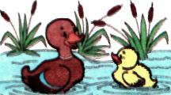

Що котиться?
Мета: познайомити дітей із формою предметів: куля, куб, їх характерними властивостями (куля — кругла, котиться, у куба — кути, що заважають котитися); співвідносити куб і кулю з їх площинним зображенням.
Матеріал: куб, куля, іграшкові ворітця, папір, фломастери.
ХІД ГРИ
Запропонувати дітям гру-змагання: хто швидше докотить свою фігурку до воріт, що стоять на столі чи підлозі. Спочатку дитині однаково, яку фігурку взяти. Але після кількох спроб дитина зрозуміє, що виграє тільки той, у кого куля, і буде намагатися вибрати саме її. Запитати в дитини, чому вона обирає кульку, підвести до висновку, що куля котиться, а кубик — ні. Звернути увагу на те, що в куба є гострі кути, які заважають йому котитися, а в кулі таких кутів немає. Намалювати куб і кулю, на малюнку вони виглядатимуть як круг і квадрат.
Що може котитися, а що ні?
Мета: закріпити знання про властивості круга
і квадрата (у круга немає кутів, він котиться; у квадрата — кути, він не котиться).
Матеріал: круги і квадрати однакового кольору.
ХІД ГРИ
Поторохтіти коробочкою з кругами. Що там? Діти зацікавилися. Беруть по два круги. Дати завдання покотити ці круги одне одному.
Круг, кружечок, Синій, жовтий, білий. Раз, два, три, Далі покоти.
Вдовольнившись, діти накладають круги один на інший посеред столу. Зібрати їх знову, поторохтіти коробочкою. Що там? Діти, ймовірно, скажуть: «Круги». А там тепер квадрати такого самого кольору, як і круги. Це нова для дітей фігура. Викласти квадрати посеред столу. Діти вибирають по два квадрати. Обводять їх пальчиком. Всі відчули кути. Звернути увагу дітей: кути колють пальчик. Під час дій із кругом такого не було. Спробувати покотити квадрат. Не котиться? Взяти по кругу і накласти квадрат на круг, а круг на квадрат — не збігаються. Отже, діти дізнаються, що круг і квадрат — різні за формою.
Поштова скринька
Мета: вчити дітей розрізняти геометричні фігури:
квадрат, круг, співвідносити їх за формою та розміром із кубом та кулею.
Матеріал: по 2-3 кулі і кубика різного розміру, коробка з відповідними отворами.
ХІД ГРИ
Пропонуємо дитині опустити листи (фігури) в скриньку, причому кожен лист — у свій отвір. Не слід підказувати дитині, куди опустити лист, фігура сама допоможе їй знайти правильних вихід із кожної ситуації. Коли всі листи будуть відправлені, їх можна передати адресату — ляльці чи ведмедику (ця гра може проводитись у різних вікових групах по мірі ознайомлення з новими геометричними фігурами: прямокутник, овал, трикутник, циліндр і т. ін.).
Не помились на доріжці
Мета: вправляти дітей у розрізненні геометричних фігур: квадрат, круг, співвідносити їх за формою та розміром із кубом та кулею.
Матеріал: доріжки з вирізами вкладок для кругів, овалів, трикутників, квадратів; круги, овали, трикутники, квадрати на кожну дитину.
ХІД ГРИ
Підібрати фігури та кольори до своїх доріжок серед інших. Застосувати відомі прийоми: накладання, зіставлення фігури за формою та кольором. Дітей, які безпомилково виконують завдання, посадити за окремий стіл, ускладнити їм завдання — запропонувати розрізняти розміри.

ІГРИ НА РОЗВИТОК ПАМ'ЯТІ
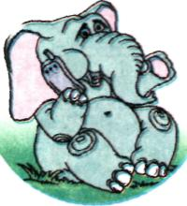

Магазин
Мета: розвивати слухову пам'ять, довільне за-
пам'ятовування та відтворення.
ХІД ГРИ
Дати завдання дитині піти в магазин і купити необхідні предмети, назви яких необхідно запам'ятати. Починати слід з 2-3 предметів, поступово збільшуючи їх кількість до 5-6. У цій грі рекомендується міняти ролі: і дорослий, і дитина по черзі можуть бути донькою (чи сином), і мамою (або татом), і продавцем, який спочатку вислуховує замовлення покупця, а потім іде підбирати товар. Магазини теж можуть бути різноманітними: «Хлібний», «Молоко», «Іграшки», «Овочі».

Пари картинок

Мета: розвивати опосередковане запам'ятовування і відтворення, вчити встановлювати змістові зв'язки.

ХІД ГРИ
Підібрати 7-8 пар картинок, пов'язаних одна з одною за змістом. Розкласти їх попарно перед дитиною в два ряди, наприклад: олівець — альбом, вишня — малина, книжка — окуляри, дерево — ліс. Запропонувати малюкові роздивитися і запам'ятати всі картинки. Особливу увагу звернути на змістовий зв'язок, що існує між картинками кожної пари. Дитина повинна помітити і назвати, у чому полягає цей зв'язок. Попередити малюка, що після того, як він запам'ятає, один ряд буде закритий папером, і, щоб відновити в пам'яті цей ряд, йому необхідно буде використати той ряд, що залишиться. Через 2-3 хвилини закрити картки верхнього ряду. Дитина повинна назвати їх. Гру можна ускладнити, поступово збільшуючи кількість картинок, скорочуючи час їх розглядання, віддаляючи зв'язок між картинками.

Зменшилося чи додалося?

Мета: розвивати зорову пам'ять за допомогою
мнемічного способу групування.

ХІД ГРИ
Для гри потрібні картинки із зображенням предметів різних груп: наприклад, по 3-4 картинки дерев, тварин, овочів, одягу тощо. Розкласти картинки на столі впереміш. Дитина повинна уважно на них подивитися протягом 1—2 хвилин, запам'ятати і відвернутися. Потім забрати зі столу 4-5 картинок, які стосуються як мінімум трьох різних груп. Дитина повинна визначити, яких картинок не вистачає.
В іншому варіанті можна не лише забрати картинки, але й додати нові, або ж одночасно одні забрати, а інші додати. Важливо в усіх варіантах забирати і додавати картинки з різних груп. Спочатку можна повідомити дитині перед грою, що будете робити з картинками — забирати чи додавати, чи те й інше одночасно. А надалі ускладнити завдання — не попереджувати про свої дії.
Мета: розвивати механічне запам'ятовування.
ХІД ГРИ
Зачитати дитині 10-12 слів, не пов'язаних між собою за змістом, наприклад: собака, дерево, літак, тарілка, будинок, мама, сонце, море, помідор, стілець. Вона повинна їх запам'ятати і відразу ж після прочитання відтворити. Гру рекомендується повторювати через один день, три дні, тиждень. Якщо кількість слів, які відтворила дитина, зростає, її пам'ять покращується.

Мета: розвивати словесно-логічну пам'ять.
ХІД ГРИ
Для гри можна використати будь-яке незнайоме дитяче оповідання чи казку. Головне, щоб воно було цікаве і невелике (до 1 сторінки). Попередити дітей, щоб вони уважно слухали і намагалися запам'ятати все, навіть незначні подробиці оповідання. Прочитати, не поспішаючи, вибране оповідання, почавши з його назви. Запропонувати дітям розповісти якнайдокладніше, про що в ньому йде мова і як воно називається. Залежно від докладності переказу, нараховуються бали. Так, якщо:
1) точно вказана назва оповідання;
2) правильно передана його основна думка;

ІГРИ НА РОЗВИТОК МИСЛЕННЯ
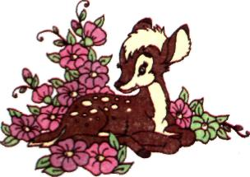
Мета:розвивати образне мислення дітей.
ХІД ГРИ
Для гри необхідно підготувати малюнки із зображенням різних предметів: ножиці, хлібина, голка з ниткою, машина, лист у конверті, ліки, пляшка з молоком, овочі. Вихователь розповідає історію про те, як він опинився в незнайомому місті, де розмовляють незнайомою мовою, і захотів їсти. У цьому місті було багато різних крамниць, аптек, лікарень. Але як дізнатися, де все це знаходиться? Педагог показує дитині перший малюнок і запитує, що він може означати. Якщо дитина не здогадається, йому слід допомогти. Коли всі малюнки розгадано, можна намалювати інші і продовжити таку «подорож» ще не один раз.

Мета закріпити в дітей уміння виділяти
характерні ознаки предметів, вчити їх класифікувати.
ХІД ГРИ
Для гри необхідно підібрати іграшки, картинки, що зображують товари, які можна купити в крамниці: хліб, овочі, фрукти, іграшки, меблі, посуд. Усі ці речі розмістити на поличках і накрити, щоб відкриття стало для дітей несподіванкою. Діти парами йдуть до крамниці, разом вибирають покупки, допомагають одне одному описати річ так, щоб продавець зрозумів, що потрібно. Можна використовувати загадки. Якщо продавець не відгадує, що потрібно покупцям, йому допомагають інші діти.
Варіант 1. Дітям пропонують описати предмет за його призначенням: про посуд — з нього п'ють, їдять; про диван — на ньому сидять, сплять тощо.
Варіант 2. Дітям пропонують в описі покупки назвати три ознаки від протилежного.
Наприклад: «Воно не довге, а ... (коротке), не зелене, не гірке, а ... (солодке)» тощо. Із цією метою можна використовувати загадки, вірші.

Чим схожі, чим відрізняються?
Мета: розвивати в дітей уміння виділяти в об'єктів, що порівнюються, ознаки подібності й відмінності.
ХІД ГРИ
Запропонуйте дітям послухати пари слів і визначити, чим схожі та чим відрізняються об'єкти, які входять до них. Необхідно вказати якнайбільше ознак (чи властивостей) відмінності та подібності.
Наприклад, пари слів:
1. Троянда і тюльпан.
Заєць і вовк. Холодильник і пилосос. Зошит і книга. Сукня і кросівки. Сосна і каштан. Море й океан. Риби і птахи.

Мета: розвивати логічне мислення, слухову увагу.
ХІД ГРИ
Дорослий пропонує дітям відповісти на запитання:
- Василько гостював у селі тиждень і три дні. Скільки всього днів хлопчик був у селі?
- У кімнаті сиділо дві кішки. Скільки лап у них разом?
- Яке слово коротше — «кіт» чи «кит»?
- Яке слово довше — «удав» чи «черв'ячок»? і т. ін.

Назви одним словом
Мета продовжувати вчити дітей узагальнювати
предмети, вживати узагальнюючі слова.
ХІД ГРИ
Дорослий називає дітям три слова, які стосуються однієї групи, а дитина повинна назвати їх одним узагальнюючим поняттям. Дуже часто узагальнюючі поняття складаються з двох слів, і чим точніше відповідь, тим краще.
Наприклад:
- Молоко, каша, котлета — ... (їжа);
- компот, сік, чай — ... (напої);
- молоток, пила, рубанок — ... (столярні інструменти);
- скрипка, сопілка, рояль — ... (музичні інструменти);
- дзиґа, лялька, башточка — ... (іграшки);
- орел, коршун, сокіл — ... (хижі птахи);
- сосна, кедр, ялина — ... (хвойні дерева);
- телевізор, міксер, праска — ... (побутові прилади);
- жовтий, зелений, червоний — ... (кольори);
- Захід, Схід, Південь — ... (сторони світу);
- Україна, Росія, Америка — ... (країни);
- персик, абрикос, апельсин — ... (фрукти). Гру можна ускладнити, якщо ввести таке доповнення: перед тим, як
назвати узагальнююче слово, дитина повинна додати нове до названих слів, що стосуються цієї групи.

ІГРИ НА РОЗВИТОК УЯВИ

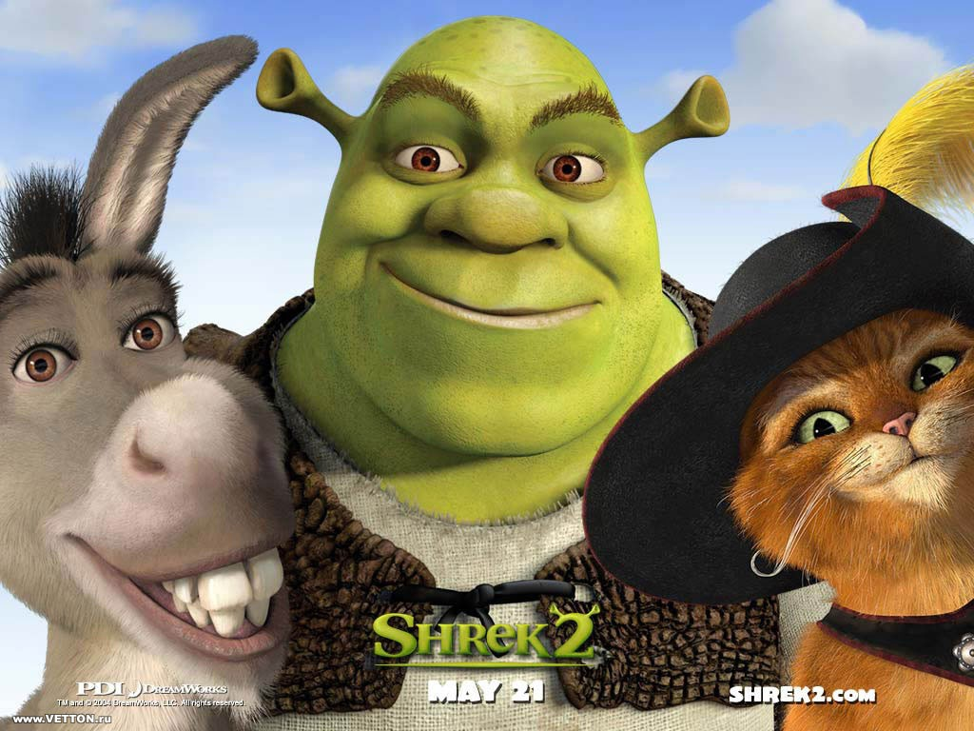
Мета: вчити дітей фантазувати, розвивати уяву.
Матеріал: намальований гном із торбинкою в руках, паперові торбинки для накладання на малюнок (схожі на різні речі).
ХІД ГРИ
Дорослий пропонує намалювати симпатичного гнома із торбинкою в руках. Додаткові торбинки можуть бути схожими на м'ячі, вудочку, гриб, зайчика тощо. Добре, якщо одна торбинка такої форми, за якою важко дати однозначну відповідь, що в ній знаходиться, адже можна назвати декілька речей, предметів. Запропонувати дитині разом пофантазувати і придумати, що у гнома в торбинці. Спочатку треба намагатися знайти якомога більше відповідей про торбинку однієї форми, дали замінити її на торбинку іншої форми, тощо. Можна разом із дитиною вигадати коротеньку розповідь про те, як той або інший предмет опинився в торбинці гнома і що трапилося далі.

Мета: вчити дітей бачити в різних речах можливі
замінники інших предметів, придатних для тієї чи іншої гри. Формувати вміння використовувати один і той самий предмет як замінник інших предметів і навпаки.
Матеріал: набір різних предметів, наприклад: цеглинка, паличка, кулька, конус, циліндр дерев'яне кільце (від башточки). Картинки із зображенням, що нагадують кожен із наявних предметів (по 4 картинки ні кожен предмет). Колір, пропорції, розмірі малюнка можуть бути різними. Важливо щоб хоча б щось у малюнку нагадувало цей предмет: автобус, санчата, мило — цеглинка; олівець, пензель, ніж, ложка — паличка; ракетка, морква, ялинка; яйце, яблучко, м'яч — кульки; ваза, склянка, наперсток — циліндр; бублик, колесо — кільце тощо.

Збери картинку
Мета: розвивати в дітей вміння конструювати
ціле з частин.
Матеріал: для гри можуть стати будь-які кольорові малюнки зі старих книжок, альбомів із дитячими ілюстраціями і т. ін.
ХІД ГРИ
Розріжте на кілька частин (почати краще з 4—5). Складіть у вигляді цілої картинки і попросіть дитину уважно роздивитися її і запам'ятати, що й де на ній зображено. Потім перемішайте всі частини і запропонуйте дитині зібрати цілу картинку.
Ускладнити гру можна, якщо не показувати дитині картинку в «зібраному» вигляді і відразу показати перемішані частини. Дізнатися, що на ній намальовано, малюк зможе лише тоді, коли збере її.
Якщо в гру одночасно грає декілька дітей, то можна ввести в неї ще й елемент змагання — « Хто швидше збере ». При цьому діти отримують у конвертах картинки, розрізані на однакову кількість частин.
Чи таке буває?
Мета: розпізнавати здатність дітей відтворювати
образ предмета на основі його словесної характеристики.
ХІД ГРИ
Дорослий пропонує дитині послухати ситуацію. Наприклад: «Вертоліт летить у небі», або «Мишка в дзеркалі живе». Дитина повинна уявити собі цю ситуацію і сказати, чи буває насправді те, про що йдеться. Якщо вона відповідає правильно, отримує приз і, в свою чергу, придумує ситуацію для вас. У разі неправильної відповіді вона пропускає свою чергу і залишається без нагороди. Намагайтеся чергувати реальні і нереальні ситуації, наприклад: «Ведмедик прогулюється в лісі», «Всі дерева ростуть вниз», «На пательні гріється чай» іт. ін. Виграє той, хто зробив найменше помилок. Фрази бажано промовляти лише один раз, тому попросіть дітей бути дуже уважними.

ІГРИ НА РОЗВИТОК УВАГИ
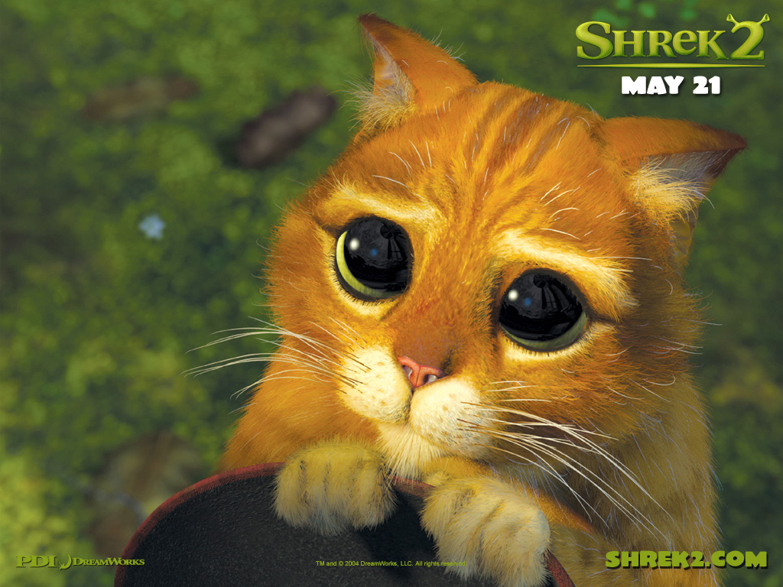

Знайди помилку
Мета: розвивати увагу.
ХІД ГРИ
Попередньо підготуйте картинку, на якій допущено 5-6 помилок. Наприклад, на малюнку, де зображено зимові ігри дітей, можна домалювати дерево з листям, квіти, хлопчика з кошиком грибів, дівчинку в босоніжках тощо. Доречно, щоб діти відповідали по черзі.
Ускладнити гру можна, збільшивши кількість помилок і зробивши їх менш помітними.
Знайди такий самий

Мета: розвивати увагу.
ХІД ГРИ
Запропонуйте дитині вибрати з 4-6 кульок таку саме (за кольором, розміром, малюнком), як та, що у вас у руках, чи вибрати такий саме кубик, будиночок і т. ін. Щоб дитині було цікаво гратися, можна загадувати предмети по черзі. Спонукайте дитину до вміння співпрацювати із дорослими на рівні.
Можна ускладнити гру, збільшивши кількість предметів, відмінності яких не так помітні.
Що змінилося?

Мета: розвивати увагу.

ХІД ГРИ
Розставте на столі 3-4 іграшки, дайте дитині розглянути їх впродовж 1-2 хвилин. Потім попросіть її відвернутися і заберіть одну з іграшок. Коли дитина повернеться, запитайте, що змінилося.
Гру можна ускладнити: збільшити кількість іграшок до 5-7; викладати подібні іграшки; не забирати жодної іграшки, а змінити дві з них місцями.
Можна перетворити цю гру на змагання, даючи одне одному завдання по черзі.

Відгадай, хто я?
Мета: розвивати увагу на основі координації до-
тикового та рухового аналізатора.
ХІД ГРИ
Із однією дитиною вітаються за руку декілька інших дітей. Дитина повинна добре запам'ятати, у кого які руки — холодні, теплі, сухі, вологі.
Потім цій дитині зав'язують очі, ці саме кілька дітей в іншій послідовності вітаються з нею за руку. Дитина із зав'язаними очима повинна відгадати, хто і в якій послідовності з нею привітався.
Карта Казкової країни
Мета: розвивати обсяг уваги.
ХІД ГРИ
Поділити дітей на дві групи і попросити кожну групу на великому аркуші намалювати карту казкової країни з горами, морями, полями і т. ін. Потім діти протягом декількох хвилин показують одне одному карти. Після цього вони повинні намалювати карту, яку їм показали. Найуваж-ніша та група, яка найбільш точно намалює карту своїх друзів.
Виконай доручення
Мета: розвивати обсяг, стійкість уваги.
ХІД ГРИ
Розділити дітей на групи. Вибрати з кожної групи по одній дитині. Кожній дитині члени команд дають кілька доручень, наприклад: «Доторкнутись правою рукою до лівого вуха»; «Підійти до дошки, написати ряд чисел від 1 до 10, підкреслити третю цифру, обвести пе-редостанню»; «Підійти до свого столу, присісти, погладити лівою рукою праву».
По черзі діти мають виконати перед усіма ці доручення. їх виконання не повинне забирати багато часу. Але діти повинні слухати їх дуже уважно. Перемагає той, хто швидко і правильно виконає всі доручення.

Мета: розвивати увагу, пов'язану з координацією
слухового та рухового аналізаторів.
ХІД ГРИ
Діти сидять у колі на стільцях. За командою ведучого діти виконують рухи руками.
«Земля» — діти опускають руки вниз.
«Вода» — діти витягують руки вперед.
«Повітря» — діти піднімають руки вгору.
«Вогонь» — діти роблять колові рухи руками, згинаючи їх в ліктях зап'ястях.
Всі предмети на одну літеру
Мета: розвивати розподіл уваги.
ХІД ГРИ
Розділити дітей на кілька команд. Написати на дошці яку-небудь літеру, наприклад, «Д». Кожна команда протягом 1-2 хвилин повинна знайти і запам'ятати (або замалювати) всі предмети в кімнаті на цю літеру. Потім команди по черзі називають всі ці предмети. Перемагає команда, яка знайшла найбільше предметів на задану літеру.

ІГРИ НА РОЗВИТОК ЕМОЦІЙНО-ВОЛЬОВОЇ СФЕРИ

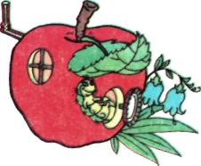

Що бачать очі та розум?
Мета: розвивати спостережливість, позитивні
естетичні почуття, емоції.
ХІД ГРИ
Запропонуйте дітям подивитися навкруги і перерахувати те, що вони побачили. Наприклад, небо, хмари, дерево, будинок, сонце, зірочка тощо. Все перераховане дітьми замальовується, схематично зображується, записується на дошці.
Потім попросіть дітей подумати і розповісти, чого можуть навчити людину ті чи інші об'єкти.
Наприклад, сонце може навчити людину бути світлою, дарувати тепло; небо — роздумам про прекрасне, високим прагненням; дерево — стійкості, силі, витримці тощо.
Наш роздум
Мета: спонукати дітей до роздумів; розвивати
мислення, мовлення, взаєморозуміння.
ХІД ГРИ
Запропонуйте дітям поміркувати і перерахувати все хороше і добре, що може дати людині розум. Потім — перерахувати все погане, до чого може призвести людину незнання.
Після цього діти разом із дорослим придумують казку про те, як розумна порада (розумна книга, фільм, розумний товариш, людина і т. ін.) допомогла людини позбавитися незнання.
Бджілка в темряві
Мета: сприяти корекції страху темряви, замкне-
ного простору, висоти.
ХІД ГРИ
Дітям розповідається історія: «Бджілка перелітала із квітки на квітку (доречно використовувати іграшкову бджолу, яка перелітає з лавочки на лавочку, на стільчики, полички різної висоти). Коли бджілка прилетіла на найяскравішу квітку з великими пелюстками, вона посмакувала нектару, напилася роси та й заснула в середині квітки (використовується дитячий столик, під який залізає дитина). Непомітно наступила ніч, і пелюстки почали закриватись (столик накривається тканиною). Бджілка прокинулась, розплющила очі й побачила, що навколо темрява. Вона пригадала, що залишилась у середині квітки, і вирішила поспати де ранку. Зійшло сонечко, настав ранок (тканина прибирається), і бджілка стала веселитись, перелітати з квітки на квітку».

Добрий ліс
Мета: формувати поняття доброти, розвивати
уяву.
ХІД ГРИ
Поділити дітей на групи, роздати їм картки зі словами або малюнками, наприклад: море, ліс, місто, дім тощо. Діти повинні описати чарівні закони, за якими живуть у доброму морі, місті, лісі, домі тощо.
Наприклад, у доброму лісі хижі звірі навчаються в спеціальних лісних школах, де їх вчать доброті. У доброму лісі існують безкоштовні їдальні для звірів, які не можуть знайти собі їжу, і т. ін.
Запропонувати дітям намалювати добрий ліс, місто, море і розповісти за своїми малюнками про добрі закони того чи іншого місця.

Фея доброти
Мета: формувати поняття доброти, вчитися спів-
відносити вчинки дітей із проявом доброти.
ХІД ГРИ
Запропонувати дітям утворити коло і поставити перед собою руки. Взяти каблучку, обійти з нею всіх дітей і непомітно вкласти її в руки однієї дитини. Потім звернутись до дітей: «Хто сьогодні найдобріший, біжи до мене поскоріше!». Той, у кого каблучка, повинен вибігти в центр кола. Фея доторкається до когось із дітей і говорить про дитину щось добре. Той, до кого доторкнулася фея, повинен сказати щось добре про сусіда, а той — наступній у колі дитині, і т. ін. Остання дитина повторює все добре, що діти сказали одне про одного.

Хто прийде на допомогу
Мета: формувати уявлення дітей про дружбу, то-
варишування, взаємодопомогу.
ХІД ГРИ
Розділити дітей на групи і запропонувати кожній групі придумати оповідання про те, які мешканці світу живої природи і як вони зможуть допомогти людям у наступних ситуаціях:
- дитина почала тонути в морі (собака, дельфін);
- у дім залізли злодії (собака);
- у людини заболіло серце (конвалія);
- у людини часто болить горло (бджола).

ІГРИ ЗА ЗМІСТОМ ГОЛОВНИХ СФЕР ЖИТТЄДІЯЛЬНОСТІ МОЛОДШИХ ШКОЛЯРІВ
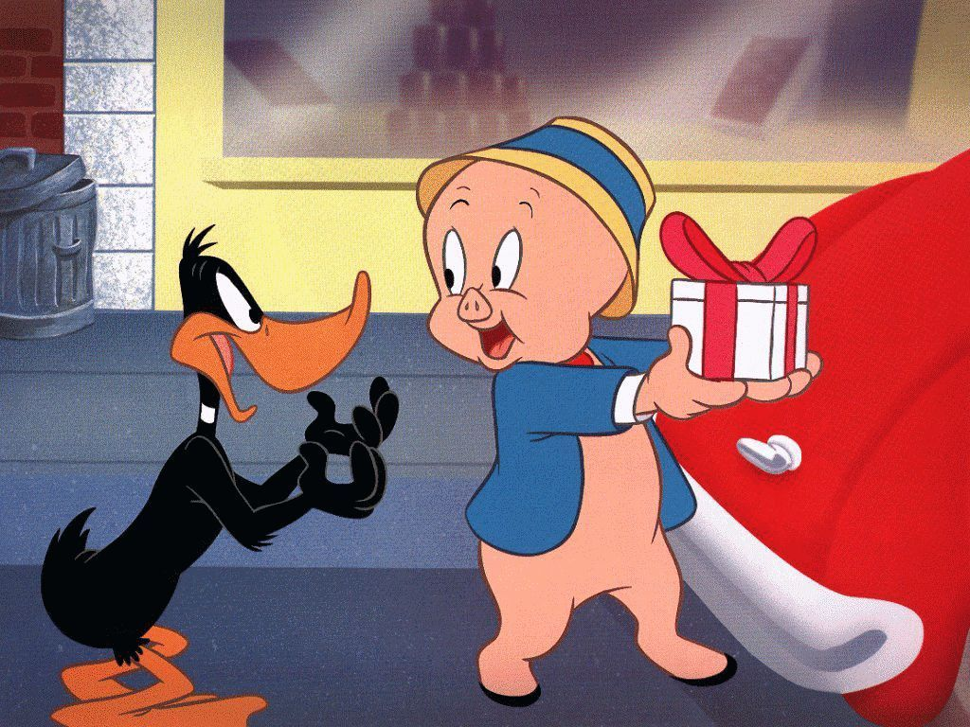

Мій внутрішній світ
Запропонувати дітям намалювати на одній половині аркуша все, що їм подобається в собі, а на другій — все, що не подобається. Потім попросіть намалювати всі їх хороші і погані якості у вигляді якихось казкових істот і придумати про них невеличкі казки та ілюстрації. Запропонувати завести зошит чи альбом «Мій внутрішній світ».
Що я вмію і не вмію
Попросити дітей розділити аркуш на 4 колонки. У першій колонці діти повинні писати, що Що я люблю
Запропонуйте дітям намалювати альбом любові за темами:
- Моя улюблена пора року
- Моя улюблена тварина
• Місце, де я люблю бувати
- Моє улюблене заняття
- Мій улюблений фільм, мультфільм
- Моя улюблена книжка (казка)
- Мій улюблений вид спорту (їжа)
- Моя улюблена гра
- Мій улюблений одяг
- Мій улюблений колір
За цими альбомами можна складати оповідання чи розповідь про себе, про своїх друзів.
Я в майбутньому
Поділити дітей на групи. Запропонувати їм уявити себе через двадцять, п'ятдесят, сто років, за допомогою «машини часу». Діти можуть намалювати свій портрет, своє заняття, свою сім'ю, свій будинок. Із малюнків робиться стенд «Ми в майбутньому» або «Наше майбутнє».
Коли я був маленьким
Запропонуйте дітям згадати і намалювати щасливі і найбільш сумні хвилини свого дитинства. Проведіть із ними бесіди;
- Що легше згадується — веселе чи сумне, погане чи хороше?
- З якого віку ви себе пам'ятаєте?
- Чи хотіли б ви знову пережити ті чи інші хвилини і чому?
Заповітна мрія
Запропонуйте дітям згадати будь-яке бажання і уявити, що воно здійснилося, а потім — намалювати його. Зібрати малюнки і почергово показати їх дітям, попросити їх вгадати за малюнками мрії чи бажання одне одного. Цю гру рекомендується проводити кілька разів на рік, щоб діти змогли проаналізувати, які бажання збуваються, а які — ні.
Найстрашніший страх
Запропонуйте дітям намалювати найстрашніший страх і скласти про нього розповідь. Обговорити малюнки і розповіді. Запропонувати намалювати або розповісти про страхи, які в них були в ранньому дитинстві. Обговоріть, як їм вдалося від них звільнитися.

Розповідь про друга
Запропонувати дітям вибрати когось зі своїх друзів і розповісти про нього, не називаючи імені. Якщо дітям важко, запропонуйте дати відповідь на запитання:
- Кого найбільше любить ваш друг?
- Що найбільше любить ваш друг?
- Яка його улюблена пора року?
Питання слід ставити до тих пір, доки загадана дитина не буде відгадана.

